РОССИЙСКИЙ УНИВЕРСИТЕТ ДРУЖБЫ НАРОДОВ
Факультет физико-математических и естественных наук
Кафедра прикладной информатики и теории вероятностей

ОТЧЕТ
по лабораторной работе № 6
дисциплина: Архитектура компьютера

Студент: Маслова Анастасия Сергеввна

Группа: НКНбд-01-21

МОСКВА
2021 г.
Цель работы: изучение методов отладки при использовании GDB и его основных возможностей. Получение навыков написания программ с использованием циклов.
Ход работы:
- Создайте в каталоге Architecture_PC (созданном при выполнении Лабораторной работы №1) новый подкаталог с именем lab06 и в нем файл lab6-1.asm (для задания №2) и lab6-2.asm (для задания №3).
С помощью уже знакомых команд я создала подкаталог lab06 и файлы lab6-1.asm и lab6-2.asm (рис.1).
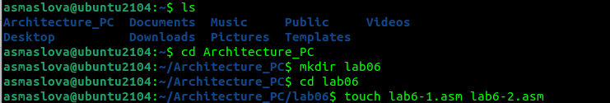
рис. 1. Создание подкаталога и файлов в нем

- Напишите программу нахождения произведения чисел от 1 до 𝑁. 𝑁 передается в программу как аргумент командной строки. Создайте исполняемый файл и проверьте его работу.

С помощью mcedit я написала текст программы, а с помощью уже знакомых функций nasm и ld создала исполняемый файл (рис.2).
рис. 2. Создание исполняемого файла

После этого я проверила работу исполняемого файла на числе 10 (рис.3).
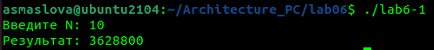
рис. 3. Проверка работы исполняесого файла

- Напишите программу, которая находит сумму значений функции 𝑓(𝑥) для 𝑥 = 𝑥1, 𝑥2, ..., 𝑥𝑛, т.е. программа должна выводить значение 𝑓(𝑥1) + 𝑓(𝑥2) + ... + 𝑓(𝑥𝑛). Значения 𝑥𝑖 передаются как аргументы. Вид функции 𝑓(𝑥) выбрать из таблицы 6.1 вариантов заданий в соответствии с вариантом, полученным при выполнении лабораторной работы № 4. Создайте исполняемый файл и проверьте его работу на нескольких наборах 𝑥 = 𝑥1, 𝑥2, ..., 𝑥𝑛.
С помощью mcedit я написала текст программы, после чего создала исполняемый файл и проверила его работу. У меня был 16 вариант, поэтому моей функцией было: f(x)=30x-11. (рис.4)
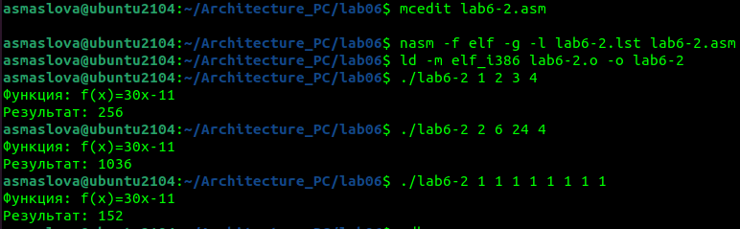
рис. 4. Создание исполняемого файла и проверка его работы.

- Проведите исследование программы из задания 2 в отладчике gdb
• Загрузить программу в отладчик и просмотреть дизассемблированный код программы с помощью команды disassemble_start.
• Установить 3 разных точки останова: на второй инструкции указав ее адрес, по имени метки в начале цикла и перед завершением программы (call quit) (для удобства можно поставить метку перед инструкцией call quit)
• Запустить программу (run). После каждой точки останова посмотреть содержимое регистров с помощью команды info r.
• Перед завершением программы, после 3 точки останова, выведете в шестнадцатеричном формате, в двоичном формате и в символьном виде (команда x) результат произведения в шестнадцатеричном формате и в символьном виде (команда x), а также значение регистра eax (команда p).
• Измените значение произведения с помощью команды set.
С помощью команды gdb я вызвала отладчик, загрузила в него программу и просмотрела дизассемблированный код программы. (рис. 5).
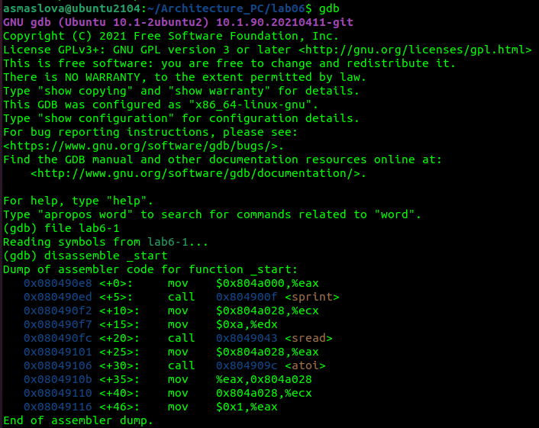
рис. 5. Просмотр дизассемблированного кода

После этого я установила 3 точки останова и начала прогонять программу с просмотром регистров на каждой паузе (рис. 6,7,8).
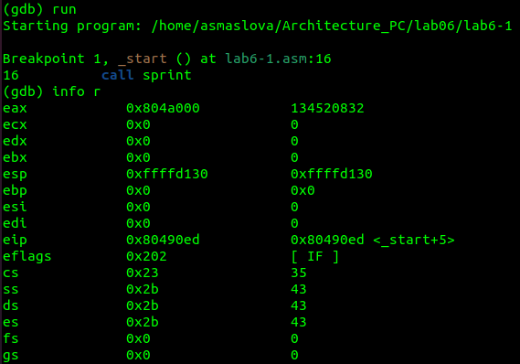
рис. 6. Прогон программы 1
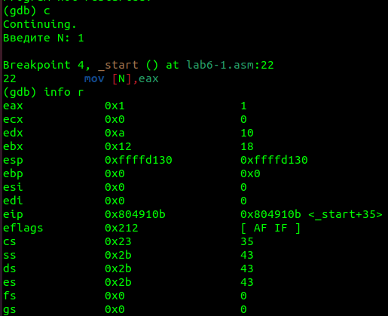
рис. 7. Прогон программы 2

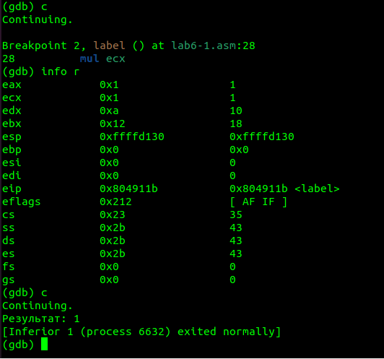
рис. 8. Прогон программы 3

Вывод: в ходе работы я научилась писать программы на ассемблере с циклами, а также на практике познакомилась с принципом работы отладчика GDB.

